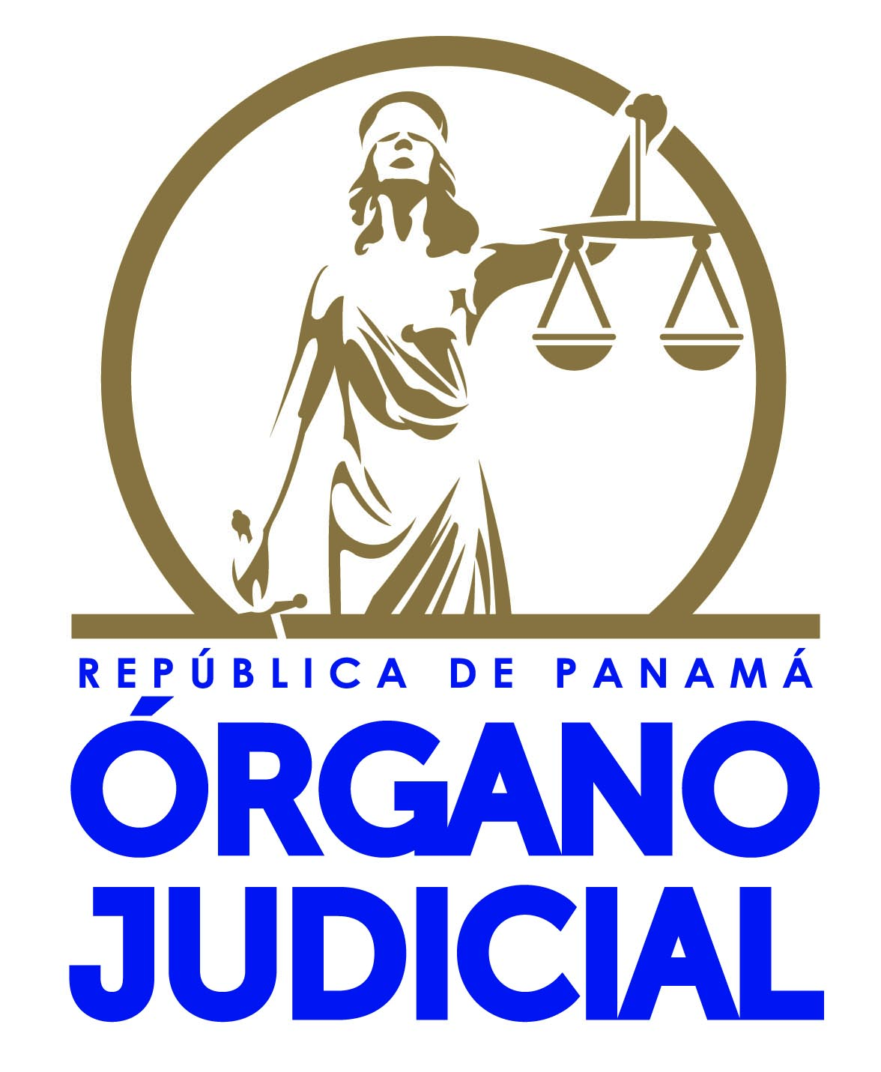
CALENDARIO DE AUDIENCIA

JUZGADO QUINTO DE CIRCUITO CIVIL DEL PRIMER CIRCUITO JUDICIAL DE PANAMÁ
MES DE AGOSTO DEL 2023

FECHA | HORA | EXPEDIENTE | PARTES | PROCESO | TIPO DE AUDIENCIA | OBSERVACIÓN
04/08/23 | 2:30 P.M | 1951-2020 | PABLO ROBERTO CASTILLO GARRIDO VS NELDA ENEIDA GARCIA VILLALOBOS, CLAUDIO MANUEL VASQUEZ DE LEON y ROBERTO VILLALOBOS GARRIDO | SUMARIO | ORAL | SE REALIZO.
08/08/23 | 9:30 A.M | 36451-2017 | RODOLFO SERRANO VS ANDAMA INVESTMENTS, S.A Y RENYI CAMACHO | ORDINARIO | ORAL | SE REALIZO.
09/08/23 | 9:30 A.M | 9700-2022 | JOANA ESPINOZA VS LILIA SOUSA | ORDINARIO | ORAL | SE REALIZO
11/08/23 | 9:30 A.M | 115584-2014 | GLOBAL BANK CORPORATION VS FRANCISCA VERGARA JIMENEZ (BANCO GENERAL, S.A) | EJECUTIVO | ORAL | NO SE REALIZO
16/08/23 | 9:00 A.M | 49858-2012 | ANDRES FELIPE CABALLERO Y JUAN MOSCOTE VS ALEXANDER KAM, MANUEL PEREZ, GLOBAL PRODUCTION GROUP, S.A. Y OTROS | PROCESO UNIVERSAL DE QUIEBRA | ORAL | SE REALIZO
17/08/23 | 9:30 A.M | 36369-2021 | BENELUX FOUNDATION VS VERA GOLD CORPORATION Y DESARROLLO CAÑAZAS, S.A. | ORAL | ORAL | SE REALIZO

